Mastercard და ტურიზმის ეროვნული ადმინისტრაცია 2022 წლის პირველი კვარტლის ტურიზმის ტენდენციებს აქვეყნებენ

Mastercard-მა ახალი ტურისტული პარტნიორობა საქართველოს მთავრობასა და საქართველოს ტურიზმის ეროვნულ ადმინისტრაციასთან 2020 წლის სექტემბერში დააანონსა. პარტნიორობა მიზნად ისახავს სექტორში არსებული ბიზნესების მხარდაჭერას, მათ დახმარებას ახალი აუდიტორიის მოზიდვასა და ტურისტული სეზონისთვის მომზადებაში.

თანამშრომლობის მთავარი ინსტრუმენტი, მთავრობებისთვის, კერძო კომპანიებისა და მცირე მეწარმეებისთვის, როგორც საქართველოში, ასევე მის ფარგლებს გარეთ, არის მონაცემების ანალიზი. მომხმარებლები საშუალოდ 38 სამოგზაურო გვერდს იყენებენ, ხოლო მოგზაურობის დაგეგმვას ხუთი კვირით ადრე იწყებენ - ეძებენ რჩევებს სოციალურ მედიაში, აქვეყნებენ შვებულების ფოტოებს, მოგზაურობის მიმოხილვებს და ციფრულად იხიდან მოგზაურობის ხარჯების დიდ ნაწილს. ეს წარმოქმნის მონაცემთა უზარმაზარ, ახალ ბაზას – მაგრამ შესაბამისი ინფორმაციის თავმოყრა, რომელიც არა მხოლოდ მოგზაურებს მიაწვდის ინფორმაციას, არამედ ტურიზმის სფეროს ინვესტიციების წარმართვაში დაეხმარება, მოითხოვს გამოცდილებას და მონაცემთა გაფართოებულ ანალიტიკას.

საქართველოს ტურიზმის ეროვნულ ადმინისტრაციას, Mastercard Tourism Insights-მა საშუალება მისცა გამოიყენოს გადახდის მონაცემები მომხმარებელთა ქცევის, განწყობებისა და ხარჯვის ჩვევების გამოსავლენად, რაც საშუალებას მისცემს ტურიზმის სექტორის წარმომადგენლებს, მიიღონ უკეთესი ბიზნეს გადაწყვეტილებები. მონაცემები, რომელიც მიღებულია საძიებო სისტემებიდან, Mastercard-ის ტრანზაქციებიდან, სოციალური მედიიდან და ჯავშნის მონაცემებიდან, ზომავს ვიზიტორთა საერთო კმაყოფილებას ყველა ასპექტში - ამინდიდან დაწყებული, საცხოვრებელი და უსაფრთხოების კომპონეტების ჩათვლით.

2022 წლის პირველი კვარტლის მონაცემებით, საქართველოში ტურისტული ნაკადი მნიშვნელოვნად გაიზარდა. შესაბამისად, იმატა საერთაშორისო ფრენების რაოდენობამაც, წინა წლის ანალოგიურ პერიოდთან შედარებით 270%-ით, რაც ჯამში მოიცავს 3,000-ზე მეტ ფრენას. 285%-ით არის გაზრდილი მგზავრთნაკადი, რომელიც შეადგენს 489,000-ზე მეტ მგზავრს. აქედან, ყველაზე მეტი წილი მოდის თურქეთიდან (21.1%), მას მოსდევს არაბთა გაერთიანებული საემიროები (13.5%) და ისრაელი (8.3%).

ავიარეისების გადანაწილება ქვეყნების მიხედვით

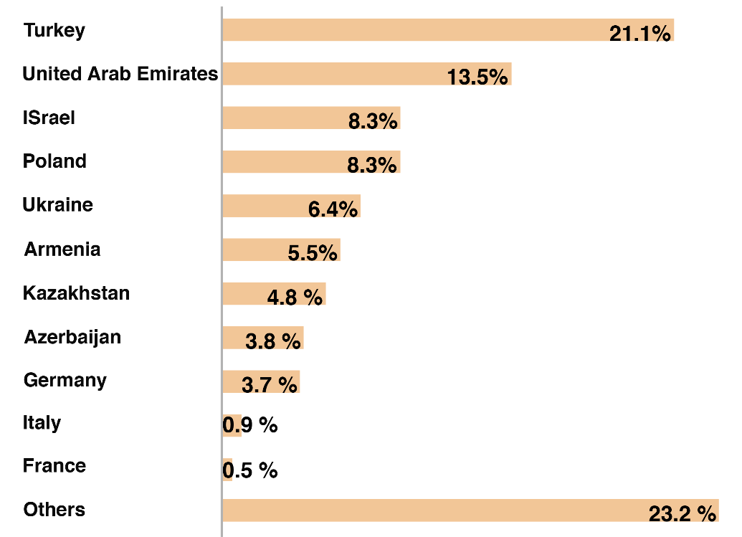

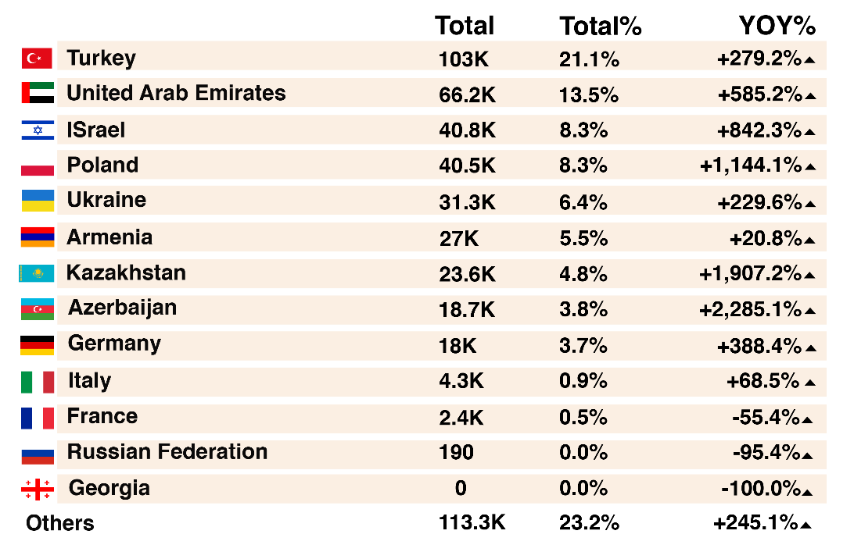
დანახარჯების სტრუქტურა (2021 წ)
2021 წელს საქართველოში შესრულებული ვიზიტებიდან მასტერქარდის ბარათით განხორციელებულმა საშუალო დანახარჯმა 400 აშშ დოლარი შეადგინა, ყველაზე მაღალი დანახარჯი ერთ ვიზიტზე ამერიკის შეერთებული შტატებიდან შემოსულ ვიზიტორებს ეკუთვნით - საშუალოდ 611$, ამ მაჩვენებლით მოყვება ისრაელი - 574$ და არაბთა გაერთიანებული საემიროები 564$.

საშუალო დანახარჯი ვიზიტზე, ქვეყნების მიხედვით (2021წ)

Category | Ukraine | Russian Federation | Turkey | Israel | United States | United Arab Emirates | United Kingdom | Kazakhstan | Germany | Poland
Accommodation | 15% | 16.6% | 5.6% | 14.2% | 33.4% | 26.3% | 28.8% | 20.7% | 23.1% | 20.4%
Restaurants | 27.8% | 27.9% | 68.4% | 38.9% | 17.6% | 34.6% | 24.3% | 31.2% | 22.8% | 23.7%
Home Goods | 1% | 2.1% | 0.2% | 0.6% | 2.7% | 0.6% | 1.7% | 0.9% | 2.5% | 0.8%
Professional Services | 0.7% | 0.6% | 0.2% | 0.2% | 0.7% | 0.2% | 0.6% | 0.5% | 0.8% | 1%
Transportation & Travel | 0.9% | 0.7% | 0.3% | 0.2% | 0.9% | 0.5% | 0.7% | 0.5% | 1.1% | 1.6%
Retail | 17.1% | 15.6% | 3.9% | 21.9% | 9% | 11.7% | 8.9% | 19.2% | 12.5% | 11%
Miscellaneous | 15% | 18.5% | 10.7% | 7.1% | 19.2% | 9.7% | 14.9% | 10.8% | 19.3% | 20.3%
Grocery Stores | 16.6% | 12.5% | 3.9% | 3.4% | 10.8% | 5.1% | 14.5% | 9.5% | 12.1% | 15%
Health/beauty/medical supplies | 3.4% | 4.1% | 0.7% | 3.5% | 4.6% | 2.4% | 4.4% | 3.4% | 4.6% | 3.1%
Miscellaneous entertainment and recreation | 2.4% | 1.4% | 6.1% | 10.1% | 1.2% | 9.1% | 1.4% | 3.3% | 1.3% | 3.2%

ვიზიტის საშუალო ხანგრძლივობა (2022 წლის I კვ)
საქართველოში დაგეგმილი მოგზაურობის საშუალო ხანგრძლივობა არის 7.8 დღე, ყველაზე დიდი პერიოდით ამერიკის შეერთებული შტატებიდან შემოსული ვიზიტორები ჩერდებიან - საშუალოდ 14.7 დღე, მას მოყვება გერმანიიდან და დიდი ბრიტანეთიდან შემოსული ვიზიტორები 9.4 დღით.
United States of America | 14.7
Germany | 9.4
United Kingdom | 9.4
Poland | 9.1
Russia | 8.7
Italy | 8.3
Ukraine | 8.3
France | 8.1
United Arab Emirates | 6.9
Kazakhstan | 6.8
Israel | 6.6
Turkey | 4.9
Azerbaijan | 4.8
Armenia | 3.8

ტურისტული პროდუქტები (2022 წლის I კვ)
ასევე დიდია ვიზიტორთა დაინტერესება ტურისტულ პროდუქტებზე, უმეტესი წილი მოდის კვებასა და სამზარეულოზე (40%), მას მოყვება აქტიური ცხოვრების წესი (სათავგადასავლო) (18%), ხელოვნება და კულტურა (17%). ტურისტული პროდუქტებზე პროცენტული გადანაწილებით ყველაზე მეტად ინტერესდებიან არაბთა გაერთიანებული საემიროებიდან შემოსული ვიზიტორები(47%), შემდეგ მოყვებიან მას ამერიკის შეერთებული შტატებიდან და რუსეთის ფედერაციიდან შემოსული ვიზატორები. კვებასა და სამზარეულოდან გამოირჩევა ღვინის ინტერესი, რომელიც მთლაინ ვიზიტორთა 70%-ს აჭარბებს.

ტურისტული პროდუქტების განაწილება

ტურისტული პროდუქტების განაწილება კმაყოფილების დონის მიხედვით

Mastercard-ის შესახებ:

მასტერქარდი ((NYSE: MA), www.mastercard.com, არის ტექნოლოგიური კომპანია
გადახდების გლობალურ ინდუსტრიაში. ჩვენ ვმართავთ მსოფლიოში გადახდის
ყველაზე სწრაფ საპროცესინგო ქსელს, რომელიც ერთმანეთთან აკავშირებს
მომხმარებლებს, ფინანსურ ინსტიტუტებს, სავაჭრო ქსელებს, მთავრობასა და
ბიზნესს 210 -ზე მეტ ქვეყანაში. მასტერქარდის პროდუქტები და სისტემები
უფრო აადვილებს, უსაფრთხოსა და ეფექტურს ხდის ყოველდღიურ სავაჭრო
საქმიანობას, როგორიცაა შოპინგი, მოგზაურობა, ბიზნესისა და ფინანსების
მართვა. შემოგვიერთდით Twitter@MasterCardNews-ზე, ჩაერთეთ საკითხების
განხილვაში ბლოგზე „ტრანზაქციის მიღმა“ (Beyond the Transaction Blog) და
გამოიწერეთ უახლესი ამბები „Engagement Bureau“-ან
(http://newsroom.mastercard.com)

